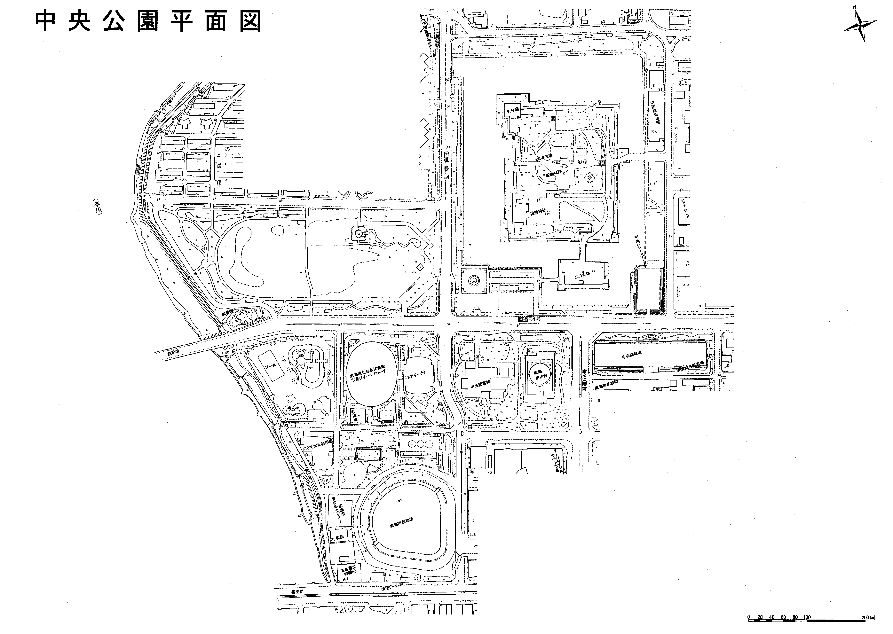
地下通路部分
中央公園放置車両対策実施範囲図

